**قوائم النظام**

1. **بيانات اساسيه :**
2. اكواد الوظائف.
3. تعريف المطعم.
4. تعرف الاصناف.
5. اكواد الورديات.
6. اكواد المناطق.
7. تعريف قوائم البيع.
8. بيانات الموظفين.
9. **حركات :**
10. المبيعات.
11. الغاء او تعديل حركة بيع.
12. تسليمات الطيارين.
13. استلام من الطيارين.
14. **تقارير :**
15. تقرير مبيعات ورديه بالصنف.
16. تسليمات الطيارين .
17. تقرير مبيعات اجمالى .
18. تقرير المبيعات بالمجموعه.
19. تقرير مبيعات الاحجام.
20. بيان بالاوردرات الملغاه خلال فتره.
21. **صلاحيات المستخدمين :**

**شاشات السريه**

**شاشه المستخدمين :**

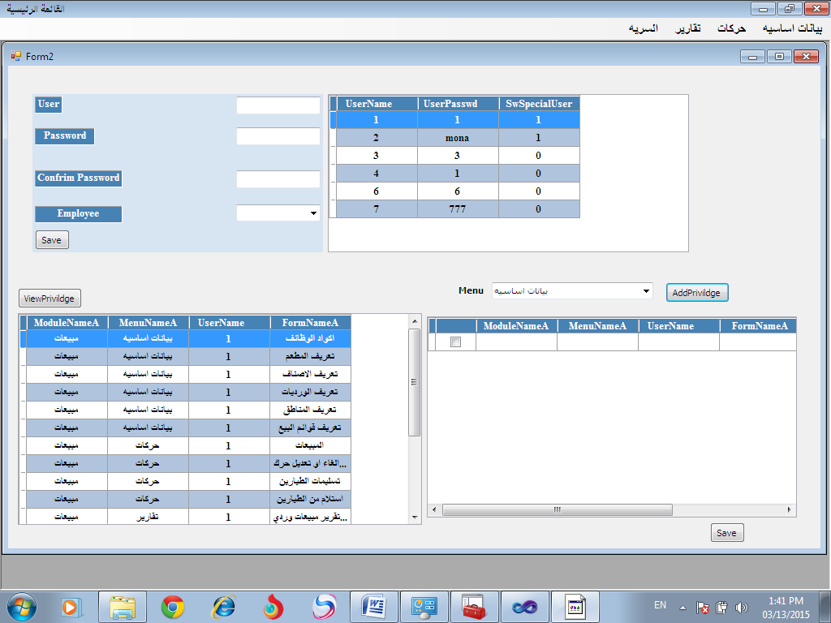

|  |  |  |  |  |  |  |  |  |
| --- | --- | --- | --- | --- | --- | --- | --- | --- |
| **اسم المستخدم :**  **كلمة السر :**  **مستوى الصلاحيه : مستخدم عادى - ادمن**  **الموظف :**  **الصلاحيات :**  النظام : القائمه :  button for check all   |  |  | | --- | --- | | الوظيقه | اختيار | |  |  | |  |  | |  |  | |

يتم من خلال هذه الشاششه اضافه مستخدمين للنظام واذافه صلاحيات لهذا المستخدم.

امكانيه الاضافه والتعديل والالغاء والبحث.

قواعد التحقق :

1. اسم المستخدم : يتم ادخاله.
2. كلمه السر : يتم ادخاله.
3. مستوى الصلاحيه : لابد من ادخاله وياخذ قيمه 0 فى حاله مستخدم عادى وقيمه 1 فى حاله الادمن.
4. الموظف : يتم اختياره من قائمه الموظفين ResEmployees.

الصلاحيات :

1. النظام : يتم اختياره من قائمه الوظائف.
2. القائمه : يتم اختيارها من قائمه قوائم النظامSecMenus>
3. البرنامج-الوظيفه : يتم اختياره من قائمه البرامج SecModuls

مع السماح بالضغط على زر الكل واختيار كل الوظائف.

**Tables :**

|  |  |  |  |
| --- | --- | --- | --- |
| **update** | **insert** | **select** | **Table** |
| True | True | True | ResPermission |
| True | True | True | ResUsers |
| false | false | True | ResSystems |
| false | false | True | ResMenus |
| false | false | True | ResForms |
| false | false | True | RES_EMPLOYEE_BASIC |
| false | false | true | RES_JOB_CODES |

**اكواد الوظائف :**

|  |
| --- |
| **اسم الوظيفه** |
|  |
|  |
|  |
|  |

**Tables :**

|  |  |  |  |
| --- | --- | --- | --- |
| **update** | **insert** | **select** | **Table** |
| True | true | True | RES_JOB_CODES |

قواعد التحقق :

1. كود الوظيفه : بيان ابجدى لن يتم ادخاله ولن يظهر للمستخدم يتم وضعه بايجاد اعلى كود + 1
2. الوظيفه : بيان ابجدى لابد من ادخاله وغير مكرر وفى حاله التكرار يعطى رساله اسم مكرر.

**شاشات النظام**

**شاشه الدخول**

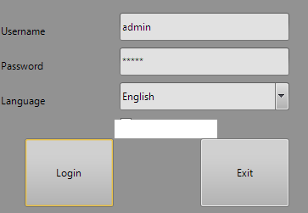

**Tables :**

|  |  |  |  |
| --- | --- | --- | --- |
| **update** | **insert** | **select** | **Table** |
| false | false | True | RES_EMPLOYRR_BASIC |
| false | false | True | SEC_FORMS |
| false | false | True | SEC_PERMISSIONS |
| false | false | True | SEC_MENUES |
| false | false | True | RES_JOB_CODES |

قواعد التحقق :

1. المستخدم : هو بيان رقمى وهو رقم المستخدم فى ملف الموظفين واذا كان غير الموجود يعطى رساله خطأ "مستخدم غير موجود".
2. كلمه السر : تظهر فى صوره "***" ويتم البحث عن المستخدم وكلمه السر من ملف RES_EMPLOYRR_BASIC اذا لم يكن موجود يعطى رساله "كلمه السر خطأ"
3. اللغه : تاخذ قيمتين اما عربى كود ar او انجليزى بكود en

ويتم عرض قائمه النظام من ملف sec_menu وبها الشاشات حسب صلاحيات الوظيفه التى يتبعها الموظف من sec_permission

**بيانات المطعم :**

|  |
| --- |
| **اسم المطعم عربى :**  **اسم المطعم انجليزى :**  **المحافظه :**  **عنوان المطعم عربى :**  **عنوان المطعم انجليزى :**  **تليفون 1 :**  **تليفون 2 :**  **تليفون 3 :**  **نسبه الخدمه من صافى الفاتوره:**  **قيمه الحد الادنى للفرد :**  **بدايه تشغيل المطعم :**  **مميز اغلاق :**  **تاريخ الاغلاق :** |

امكانيه الاضافه والتعديل والالغاء والبحث

**Tables :**

|  |  |  |  |
| --- | --- | --- | --- |
| **update** | **insert** | **select** | **Table** |
| True | true | True | RES_STORES_CODES |

قواعد التحقق :

1. كود المطعم : ابجدى لن يتم ادخاله ولن يظهر للمستخدم يتم وضعه بايجاد اعلى كود + 1.
2. الاسم عربى : بيان ابجدى لابد من ادخاله وغير مكرر.
3. الاسم انجليزى : بيان ابجدى لابد من ادخاله وغير مكرر.
4. العنوان عربى : بيان ابجدى رقمى لابد من ادخاله.
5. العنوان انجليزى : بيان ابجدى رقمى لابد من ادخاله.
6. تليفون 1 : بيان رقمى اختيارى.
7. تليفون 2 : بيان رقمى اختيارى.
8. تليفون 3: بيان رقمى اختيارى.
9. نسبه الخدمه : بيان رقمى يتم وضع نسبه مثلا 20% يتم كتابه 20.
10. قيمه الحد الادنى للفرد : بيان رقمى اختيارى.
11. بدايه تشغيل المطعم : تاريخ بدايه التشغيل.
12. ميز اغلاق : ياخذ قيمتين 0-مفتوح 1- مغلق.
13. تاريخ الاغلاق : فى حاله مميز الاغلاق 1 يتم وضع تاريخ.

**تعريف قوائم البيع :**

|  |  |
| --- | --- |
| **القائمه** | **ترتيب الظهور** |
|  |  |
|  |  |
|  |  |
|  |  |
|  |  |

قوائم البيع : مثل قوائم شائعه تظهر فى قائمه البيع اولا ثم باقى القوائم حسب الترتيب

|  |  |  |  |
| --- | --- | --- | --- |
| **update** | **insert** | **select** | **Table** |
| True | True | True | RESMenuSalesCodes |

**تعريف الاصناف :**

|  |  |  |
| --- | --- | --- |
| **المجموعه الرئيسيه** | **مجموعه الطباعه** | **الصوره** |
|  |  |  |
|  |  |  |
|  |  |  |
|  |  |  |
|  |  |  |

|  |  |
| --- | --- |
| **المجموعه الفرعيه** | **الصوره** |
|  |  |
|  |  |
|  |  |
|  |  |
|  |  |

|  |  |  |  |  |  |  |
| --- | --- | --- | --- | --- | --- | --- |
| **كود الصنف** | **اسم الصنف** | **النوع** | **الحجم** | **قائمه المبيعات** | **السعر** | **ملاحظات** |
|  |  | شامى-بلدى-لايوجد |  |  |  |  |
|  |  |  |  |  |  |  |
|  |  |  |  |  |  |  |

امكانيه اضافه مجموعه رئيسيه والغاء او التعديل.

امكانيه اضافه مجموعه فرعيه تابعه لمجموعه رئيسيه معينه والالغاء او التعديل.

يمكن اضافه كود للحجم غير موجود فى ملف الاكواد عن طريق الضغط على button اضافه كود وصف اضافى تظهر شاشه ندخل فيها الاسم ويتم اضافته فى ملف res_proprty_codes واظهاره فى هذه الشاشه.

النوع اما بلدى او شامى او لايوجد اختيار من قائمه بها الانوع من ملف resproperty2codes

قائمه المبيعات : ترتيب الظهور فى قائمه المبيعات حسب الاصناف الشائعه البيع والاقل يتم ترتيبها بمسميات من ملف ResMenuSalesCodes

عند الوقوف على مجموعه واختيارها سيتم عرض صوره المجموعه.

**Tables :**

|  |  |  |  |
| --- | --- | --- | --- |
| **update** | **insert** | **select** | **Table** |
| True | True | True | RES_MAIN_CATEGORY_CODES |
| True | True | True | RES_SUB_CATEGORY_CODES |
| True | True | True | RES_ITEM_CODES |
| false | false | True | RES_PROPERTIY_CODES |
| false | false | True | RES_PROPERTIY2_CODES |
| false | false | True | ResMeueSalesCodes |

قواعد التحقق :

1. المجموعه الرئيسيه :

كود المجموعه لايظهر للمستخدم ويتم ايجاد اكبر كود +1

اسم لمجموعه : بيان ابجدى غير مكرر وعند التكرار اعطاء رساله "اسم مكرر"

مجموعه الطباعه : بيان رقمى كمثال لو اعطينا مجموعتين نفس الرقم يظهروا فى الطباعه فى جزء واحد مع

بعض وليس جزئين معناها الجزء الذى يعمله فى المطبخ هو خاص بالمجموعتين.

صوره المجموعه : يتم عمل upload لها من الجهاز على ان يتفق على مكان تزضع فيه الصور.

عدم الاظهار فى الفواتير: لاتظهر للمستخدم يتم اعطاءها قيمه افتراضيه 1 (سيتم استخدمها عند عمل مخازن).

1. المجموعه الفرعيه :

كود المجموعه لايظهر للمستخدم ويتم ايجاد اكبر كود +1

اسم لمجموعه : بيان ابجدى غير مكرر وعند التكرار اعطاء رساله "اسم مكرر"

صوره المجموعه : يتم عمل upload لها من الجهاز على ان يتفق على مكان تزضع فيه الصور.

1. بيانات الصنف :

كود الصنف : لايظهر للمستخدم ويتم ايجاد اكبر كود +1

اسم الصنف : عباره عن اسم المجموعه الرئيسيه+المجموعه الفرعيه _اسم الوصف الاضافى ان وجد اى اذا كان لايساوى صفر – مع السماح بتعديله.

السعر : بيان رقمى لابد من ادخاله.

ملاحظات : بيان ابجدى (optional).

**اكواد المناطق:**

|  |  |
| --- | --- |
| **المنطقه** | **قيمه خدمه التوصيل** |
|  |  |
|  |  |
|  |  |
|  |  |
|  |  |

* يتم ايجاد المحافظه من ملف تعريف المطعم وتثبيتها ويتم ادخال الكود اتوماتيك بواسطه النظام.

**بيانات الموظفين :**

|  |
| --- |
| **كود الموظف :**  **اسم الموظف :**  **الوظيفه :**  **تليفون 1 :**  **تليفون 2 :**  **حاله الموظف : متواجد – غير متواجد** |

* امكانيه الاضافه والتعديل والالغاء والبحث
* **Tables :**

|  |  |  |  |
| --- | --- | --- | --- |
| **update** | **insert** | **select** | **Table** |
| True | true | True | RES_EMPLOYEE_BASIC |
| false | false | true | RES_JOB_CODES |

**المبيعات :**

**شاشه التيك اواى والصاله :**

|  |
| --- |
| **تاريخ : رقم الاوردر : الورديه :** |
|  |

|  |  |  |  |  |  |  |  |  |  |  |  |
| --- | --- | --- | --- | --- | --- | --- | --- | --- | --- | --- | --- |
| **ملاحظات :**   |  |  |  |  |  | | --- | --- | --- | --- | --- | | **الغاء** | **وصف** | **كميه** | **سعر** | **الاجمالى** | |  |  |  |  |  |   **اجمالى الفاتوره : الخصم :**  **قيمه الخدمه : الصافى :**  **المدفوع :**   |  | | --- | |  | |

**اختيار الكميه**

|  |  |
| --- | --- |
| **0** | **20** |
| **1** | **21** |
| **2** | **22** |
| **3** | **23** |
| **4** | **24** |
| **5** | **25** |
| **6** | **26** |
| **7** | **27** |
| **8** | **28** |
| **9** | **29** |
| **10** | **30** |
| **11** | **31** |
| **12** | **32** |
| **13** | **33** |
| **15** | **34** |
| **16** | **35** |
| **17** | **36** |
| **18** | **37** |
| **19** | **38** |

**شاشه دليفرى :**

|  |
| --- |
| **تاريخ : رقم الاوردر : الورديه :** |
|  |

|  |  |  |  |  |  |  |  |  |  |  |  |
| --- | --- | --- | --- | --- | --- | --- | --- | --- | --- | --- | --- |
| **رقم التليفون :**  **اسم العميل :**  **نوع العميل :**  **الرقم الداخلى :**  **المنطقه :**  **العنوان :**  **الدور :**  **الشقه :**  **وصف اضافى :**  **ملاحظات :**   |  |  |  |  |  | | --- | --- | --- | --- | --- | | **الغاء** | **وصف** | **كميه** | **سعر** | **الاجمالى** | |  |  |  |  |  |   **اجمالى الفاتوره : تكلفه اضافيه : الخصم :**  **قيمه الخدمه : الصافى :**  **المدفوع :**   |  | | --- | |  | |

بدايه فتح الشاشه يتم اختيار احد الانواع الثلاثه (صاله – تيك اواى – دليفرى)

وحسب الاختيار يتم اظهار البيانات فى الشاشه :

**قواعد التحقق :**

* التاريخ : هو تاريخ اليوم مع السماح بتعديله بشرط الا يكون اكبر من تاريخ اليوم.
* رقم الاوردر : لايتم ادخاله يتم ايجاد اخر رقم حسب السنه + 1
* الورديه : يتم اختيارها من قائمه اسماء الورديات.

تسجيل العميل فى حاله الدليفرى فقط :

يتم ادخال التليفون او الاسم والبحث بهم اذا لم يكن مسجل فى ملف العملاء يتم الضغط على اضافه عميل وسيتم اضافته فى ملف العملاء واظهاره على الشاشه.

نوع العميل يتم اختياره من قائمه انواع العملاء rescustomertypes

الرفم الداخلى : فى حاله العميل شركه يتم ادخال الرقم الداخلى.

المحافظه : يتم ايجادها من ملف المطعم وعدم اظهارها فى الشاشه.

المنطقه : يتم ايجادها من ملف المناطق مع السماح باضافه مناطق اخرى من زر اضافه الموجود بجانب الحقل.

العنوان :

الدور :

الشقه :

وصف اضافى :

المجموعه الرئيسيه :

يتم اظهار القوائم من ملف قوائم المبيعات resmenusalescodes حسب الترتيب فى الملف وتحتها الوصف من ملف المجموعات بشط نوع المجموعه منتج where type_id=1

المجموعه الفرعيه :

يتم اظهار صور الاصناف التابعه للقائمه التى تم اختيارها.

واظهار شاشه بالتعليمات المطلوبه (تسمى شاشه بدون) ليتم عمل check على كل الاختيارات التى لانريدها مع الصنف مثل بدون طحينه بدون شطه وهكذا.

سيتم اضافه الصنف الى قائمه اصناف الاوردر بكميه 1. ويمكن تغيير الكميه اختيار الكميه المطلوبه عن طريق الضغط على الارقام الموجوده فى الشاشه وبالضغط على الصنف مره اخرى يتم ايضا اضافه كميه اخرى للصنف.

السعر : يتم ايجاده من ملف لاصناف(sales_price)

الاجمالى : عباره عن الكميه*السعر.

امكانيه الغاء صنف من الاوردر بالضغط على قائمه الغاء.

اجمالى قيمه الاوردر : يتم حسابه عباره عن اجمالى قيمه اصناف الاوردر.

الخصم:

قيمه الخدمه : فى حاله الصاله = نسبه الخدمه من ملف تعريف المطعم * اجمالى القيمه / 100 ونقرب الناتج لرقم عشرى واحد فقط.

فى حاله التيك اواى =0

فى حاله الدليفرى = قيمه الخدمه حسب المنطقه.

تكلفه اضافيه : يتم اضافتها ان وجدت او قيمه صفر.

صافى القيمه : يتم حسابه = اجمالى القيمه + الخدمه+تكلفه اضافيه – الخصم.

عند الضغط على حفظ :

سيتم حفظ الاوردر فى (res_order_hd,res_order_dtl)

وضع order_status=1

Delivery_status=0

Cook_status=1

يتم طباعه فاتوره للعميل فى حاله عميل التيك اواى.

فى حاله تيك اواى الدفع يتم اوتوماتيك وعمل disable for button

الدفع مع الحفظ يتم الحفظ فى ملف res_payment وتعديل قيمه المدفوعات cash_val,remainder

فى ملف res_order_hed

فى حاله دليفرى لن يتم الدفع وايضا عمل disable لزر الدفع.

طباعه اوردر المطبخ : فى الصاله والتيك اواى يطبع صورتين وفى الدليفرى 3 صور.

طباعه اوردر مطبخ :

|  |  |
| --- | --- |
| اسم المطعم  العميل :  رقم الاوردر :  تاريخ الاوردر  الوقت : | |
| الصنف | الكميه |
|  |  |
|  |  |

مع ملاحظه انه يتم طباعه حسب مجموعه الطباعه من ملف res_main_categories

كل مجموعه سيتم طباعتها فى ورقه منفصله لتذهب الى اقسام المطبخ منفصله.

شكل الفاتوره : مع طباعه اجمالى الكميه بجانب رقم البون وهى اجمالى كميه السندوتشات فقط.

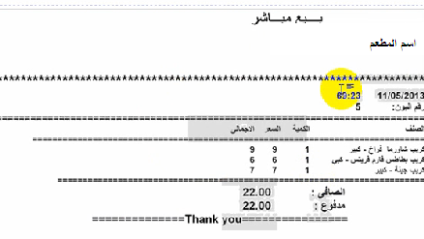

Tables :

|  |  |  |  |
| --- | --- | --- | --- |
| **update** | **insert** | **select** | **Table** |
| True | True | True | RES_ORDER_HD |
| True | True | True | RES_ORDER_DTL |
| True | True | True | RES_PAYMENT |
| True | True | True | RES_CUSTOMER |
| false | false | True | ResMenuSalesCodes |
| false | false | True | RES_SUB_CATEGORY_CODES |
| false | false | True | RES_ITEM_CODES |
| false | false | True | RES_AREA_CODES |
| false | false | True | RES_STORES_CODES |

**تسليمات الطيارين :**

|  |  |  |  |  |  |  |  |  |  |  |  |  |  |  |  |  |  |  |  |  |  |  |  |  |  |  |  |  |  |  |  |  |  |  |  |
| --- | --- | --- | --- | --- | --- | --- | --- | --- | --- | --- | --- | --- | --- | --- | --- | --- | --- | --- | --- | --- | --- | --- | --- | --- | --- | --- | --- | --- | --- | --- | --- | --- | --- | --- | --- |
| **اليوم :**   |  |  |  |  |  |  |  | | --- | --- | --- | --- | --- | --- | --- | |  | **رقم الاوردر** | **العميل** | **تليفونات العميل** | | **العنوان** | **وصف اضافى** | |  |  |  |  |  |  |  | |  |  |  |  |  |  |  | |  |  |  |  |  |  |  | |  |  |  |  |  |  |  |   **اسم الطيار :**  **وقت الاستلام :** |

عند فتح الشاشه ستفتح بتاريخ اليوم مع السماح بتعديلها :

يتم اظهار الاوردرات من ملف res_order_hd والتى لم يتم تسليمها للطيار اى delivery_status=0

والغير ملغاه sw_delete =0 .

-امكانيه الغاء تسليم اوردر لطيار واستبداله بطيار اخر.

يتم عمل check على الاوردرات المفروض يتم تسليمها واختيار مسئول التوصيل من قائمه اسماء الطيارين من ملف res_emp_basic where job_code=

وقت الاستلام : يتم اظهاره.

وعند الحفظ : تعديل ملف res_order_hd لكل الاوردرات التى تم عمل check لها :

Delivery_id رقم الطيار

toDelivery_time وقت الاستلام

Delivery_status =1 اى تم تسليمها للطيار

**الاستلام من الطيارين :**

|  |  |  |  |  |  |  |  |  |  |  |  |  |  |  |  |  |  |  |  |  |
| --- | --- | --- | --- | --- | --- | --- | --- | --- | --- | --- | --- | --- | --- | --- | --- | --- | --- | --- | --- | --- |
| **اليوم : وقت الاستلام :**  **الورديه :**  **الطيار :**   |  |  |  |  | | --- | --- | --- | --- | |  | **رقم الاوردر** | **العميل** | **القيمه** | |  |  |  |  | |  |  |  |  | |  |  |  |  | |  |  |  |  | |

قواعد التحقق :

اليوم : هو تاريخ اليوم.

الورديه : يتم اختيارها.

وقت الاستلام : الوقت الحالى.

الطيار : يتم اختياره من قائمه مع الربط باوردرات اليوم ليعرض الطيارين اليوم فقط.

يتم اظهار الاوردرات من ملف res_order_hd والتى لم يتم تسليمها للطيار اى delivery_status=1

والغير ملغاه sw_delete =0.

يتم عمل check على الاوردرات المفروض التى تم استلامها بناء على المعايير السابقه.

وعند الحفظ : تعديل ملف res_order_hd لكل الاوردرات التى تم عمل check لها :

fromDelivery_time وقت الاستلام

Delivery_status =2 اى تم تسليمها للطيار

* تعديل فى ملف ResOrderHd قيمه cash,remainder
* اضافه فى ملف ResPayment

الغاء مبيعات :

|  |  |  |  |  |  |  |  |  |  |  |  |  |  |  |  |  |  |  |  |  |
| --- | --- | --- | --- | --- | --- | --- | --- | --- | --- | --- | --- | --- | --- | --- | --- | --- | --- | --- | --- | --- |
| **اليوم**   |  |  |  |  | | --- | --- | --- | --- | |  | **رقم الاوردر** | **القيمه** |  | |  |  |  | **عرض الاصنااف** | |  |  |  | **عرض الاصنااف** | |  |  |  | **عرض الاصنااف** | |  |  |  | **عرض الاصنااف** | |

اليوم : هو تاريخ اليوم.

يتم عرض اوردرات اليوم والتى لم يتم الغاءها من قبل ResOrderHd.swdelete=0

عرض الاصناف : تعرض بيانات الاوردر والاصناف.

فى حاله الحفظ :

تعديل ResOrderHd.swdelete=1

للاوردرات التى تم الغاءها.